sql调优（Mysql）
Sql调优的一般步骤：
1、使用explain分析sql语句
- 优化sql语句，通过建立索引或者修改sql来使type到达ref/range 级别。并且根据extract里的提示进行优化，尽量减少Using filesort

如何建立索引：
一般情况下，主键会自动生成唯一索引，自己建立索引的话可以根据业务分析建立单值索引还是复合索引。复合索引使用时需要注意最好不要使用< > in等操作，因为这些范围操作可能会导致索引概率性失效，导致该索引和右侧索引都失效。索引只适用于频繁查询的数据，如果是经常增删改的数据最好不要使用索引。

单表优化：
（1 根据业务建立相应索引。
（2 如果索引里有复合索引：
- 复合索引不能跨列使用，sql应该对应复合索引的顺序来写。
- Sql解析语句的顺序是where -> orderBy(如果有) ->select
- 复合索引实例：
对于EXPLAIN SELECT bid from book WHERE authorid=2 and typeid=3; sql语句来说，应该建立如下索引：
alter table book add index index_authorid_typeid_bid(authorid,typeid,bid);

多表优化：
（1 涉及到多表连接查询时，一般采用小表驱动大表的索引建立方式，即选取数据集小的表，在小表外键上建立索引。
（2 在常用数据项上建立索引

一些比较常见的sql优化方法：
（1 如果主查询数据集大使用in，如果主查询数据集小使用exist
（2 对于orderBy的优化：由于Mysql4.1之前只用双路排序，Mysql4.1之后使用单路排序，但如果buffer空间不够，则会使单路排序变为双路排序，增加io操作，增加性能消耗，所以可以通过以下操作来优化：
- 设定buffer的大小（set max_length_for_sort_data = 1024 ）
- 避免使用select *
- 复合索引不跨列使用

索引的失效：
索引失效会导致性能下降，所以我们需要避免索引的失效，一般来说可以通过下面几种方式避免索引失效：
1）复合索引
A.不要跨列使用
B.尽量使用全索引匹配
（2）不要在索引上进行任何操作（计算、函数、类型转换），否则索引失效
（3）复合索引不能使用（!= < >）或is null（is not null），否则自身及右侧全部失效
（4）使用范围查询如 < in 等有时候会出现概率性的索引失效。补救方法是覆盖索引（把能用的列全部单值索引）
（5）like尽量以常量开头，不要以%开头，否则索引失效
（6）尽量不要使用or，否则索引失效
（7）尽量不要使用类型转换（显示，隐式），否则索引失效

2、慢查询日志
慢查询日志的功能记录mysql中查询时间超过阈值的sql语句。具体使用如下：

先查看它是否开启：SHOW VARIABLES LIKE '%slow_query_log%';

如果没有开启可以使用两种方式开启：
（1 临时开启：set global slow_query_log = 1; 在重启mysql服务后还原初始值
（2 永久开启：在mysql配置文件（linux为my.cnf。Windows为my.ini）中可以修改slow-query-log 的值为1

开启之后查看阈值: show variables like 'long_query_time%';

如果想要修改阈值也有两种：
（1 临时设置阈值：SET GLOBAL long_query_time=5;
（2 永久设置阈值：同在配置文件修改

查看日志
SHOW VARIABLES LIKE '%slow_query_log%';可以查看slow_query_log_file属性。对应就是日志文件名。打开日志可以看到：
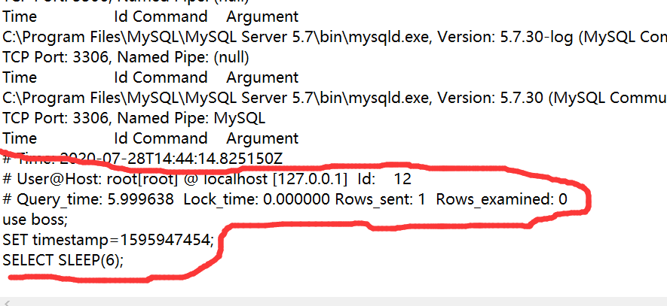其中可以看到查询耗时（5.999638）和对应的sql语句（SELECT SLEEP（6））

性能监控
可以使用mysql的profiles进行性能监控。使用方法：

Show variables like '%profiling%'； ..查看是否开启profile
Set profiling = on //打开profile；
SHOW PROFILES; //显示所有sql语句花费的时间
show PROFILE all for query queryId //查询select语句的全部性能耗费
show PROFILE cpu,block io for query 65 //查询65号select语句的cpu、block io等性能耗费。这一句可以具体查看各种资源的耗费情况。

